RESULTADOS DEL REGISTRO ADMINISTRATIVO DE LA INDUSTRIA AUTOMOTRIZ
DE VEHÍCULOS PESADOS CORRESPONDIENTES A JUNIO DE 2021

- En el mercado nacional se vendieron 2 797 unidades al menudeo y 3 068 unidades al mayoreo.
- La producción total de vehículos pesados en el periodo enero–junio de 2021 fue de 82 713 unidades: 81 192 correspondieron a vehículos de carga y 1 521 a vehículos de pasajeros.
- El total de exportaciones realizadas, durante enero–junio de 2021 fue de 70 773 unidades, siendo el principal mercado Estados Unidos con una participación del 93.8 por ciento.

El INEGI presenta el Registro Administrativo de la Industria Automotriz de Vehículos Pesados (RAIAVP) el cual se realiza en acuerdo con las 9 empresas afiliadas a la Asociación Nacional de Productores de Autobuses, Camiones y Tractocamiones (ANPACT) A.C. y LDR Solutions, las cuales proporcionan información sobre la comercialización de 14 marcas, así como de producción de vehículos pesados nuevos en México.

En junio de 2021, las diez empresas que conforman este registro vendieron 2 797 y 3 068 unidades en el mercado nacional al menudeo y mayoreo, respectivamente.

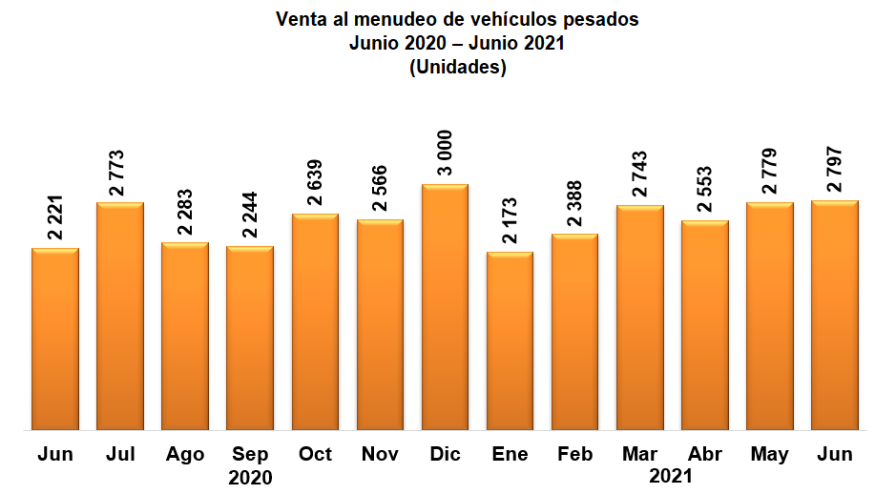
Fuente: INEGI. Registro Administrativo de la Industria Automotriz de Vehículos Pesados
2020

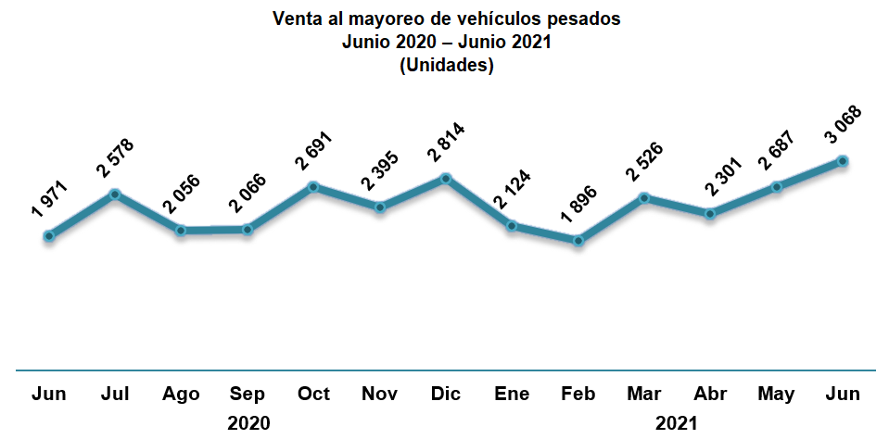
Fuente: INEGI. Registro Administrativo de la Industria Automotriz de Vehículos Pesados

En el periodo enero-junio de 2021, se muestra que la producción de vehículos pesados en México se concentra en los vehículos de carga que representan 98.2% del total; el resto corresponde a la fabricación de autobuses para pasajeros.

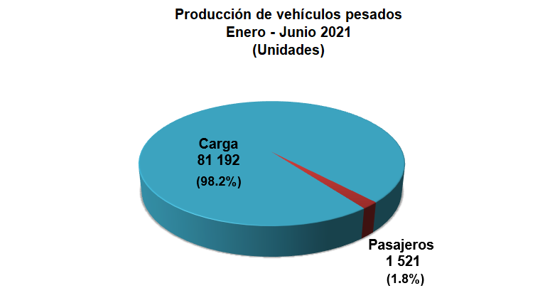
Fuente: INEGI. Registro Administrativo de la Industria Automotriz de Vehículos Pesados

Para el caso de las exportaciones, destaca Estados Unidos como el principal país de destino con el 93.8% del total de las ventas de vehículos pesados de enero-junio de 2021.

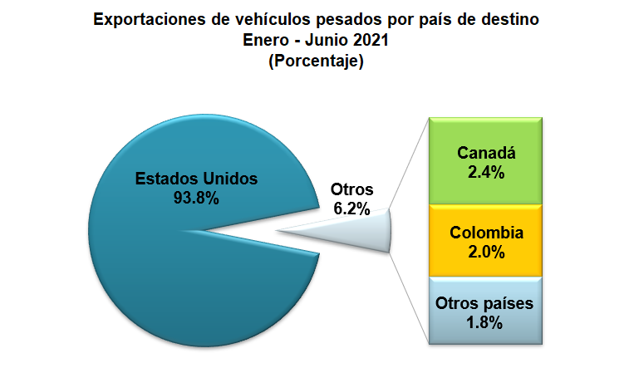
Fuente: INEGI. Registro Administrativo de la Industria Automotriz de Vehículos Pesados

El RAIAVP contribuye para generar diversas estadísticas sobre la economía nacional y puede ser consultado en: https://www.inegi.org.mx/datosprimarios/iavp/

La siguiente entrega de este registro será el 10 de agosto de 2021.
2020

Se anexa Nota Técnica

Para consultas de medios y periodistas, contactar a: comunicacionsocial@inegi.org.mx
o llamar al teléfono (55) 52-78-10-00, exts. 1134, 1260 y 1241.
Dirección de Atención a Medios / Dirección General Adjunta de Comunicación

12 de julio de 2021
Reporte Mensual
Registro administrativo de la industria automotriz de vehículos pesados

El INEGI da a conocer los registros administrativos de la industria automotriz de vehículos pesados que se desarrollan en el país, provenientes de 9 empresas afiliadas a la Asociación Nacional de Productores de Autobuses, Camiones y Tractocamiones A.C. (ANPACT) y LDR Solutions, como son las ventas al menudeo y mayoreo en el mercado interno, la producción y exportación para el mes de junio del presente año.  VENTAS AL MENUDEO Y MAYOREO ^{1/} EN EL MERCADO NACIONAL  (Unidades)  VENTAS AL MENUDEO  Junio 2020 2,221 Ene-Jun 2020 12,082  Junio 2021 2,797 Ene-Jun 2021 15,433  Variación % 25.93 Variación % 27.74  Diferencia 576 Diferencia 3,351  VENTAS AL MAYOREO  Junio 2020 1,971 Ene-Jun 2020 9,310  Junio 2021 3,068 Ene-Jun 2021 14,602  Variación % 55.66 Variación % 56.84  Diferencia 1,097 Diferencia 5,292  ^{1/} Incluye la venta al público de vehículos fabricados en México más los vehículos importados.  Fuente: INEGI. Registro administrativo de la industria automotriz de vehículos pesados.  VENTAS AL MENUDEO Y MAYOREO ^{1/} EN EL MERCADO NACIONAL  (Unidades)  Marca Junio Enero-Junio  2020 2021 Var. % 2020 2021 Var. %  Total Menudeo 2,221 2,797 25.93 12,082 15,433 27.74  Afiliadas 2,179 2,786 27.86 11,606 15,240 31.31  Dina 3 67 2,133.3 10 221 2,110.0  Freightliner 529 784 48.2 3,404 4,253 24.9  Hino 201 170 (-) 15.4 833 919 10.3  International 512 441 (-) 13.9 2,317 2,557 10.4  Isuzu 136 240 76.5 815 1,339 64.3  Kenworth 578 610 5.5 2,379 3,788 59.2  Mack Trucks 8 16 100.0 78 60 (-) 23.1  MAN 5 1 (-) 80.0 60 11 (-) 81.7  Mercedes-Benz Autobuses 94 219 133.0 795 925 16.4  Scania 0 77 n.c. 241 291 20.7  Volkswagen Camiones y Autobuses 62 121 95.2 352 669 90.1  Volvo Buses 25 34 36.0 211 135 (-) 36.0  Volvo Trucks 26 6 (-) 76.9 111 72 (-) 35.1  No afiliadas 42 11 (-) 73.81 476 193 (-) 59.45  Foton 42 11 (-) 73.8 476 193 (-) 59.5  Total Mayoreo 1,971 3,068 55.66 9,310 14,602 56.84  Afiliadas 1,969 3,037 54.24 9,300 14,451 55.39  Dina 0 67 n.c. 1 78 7,700.0  Freightliner 452 920 103.5 2,389 3,768 57.7  Hino 19 180 847.4 203 903 344.8  International 544 572 5.1 1,863 2,909 56.1  Isuzu 141 253 79.4 791 1,371 73.3  Kenworth 580 570 (-) 1.7 2,287 3,308 44.6  Mack Trucks 4 7 75.0 21 47 123.8  MAN 3 2 (-) 33.3 22 12 (-) 45.5  Mercedes-Benz Autobuses 114 245 114.9 687 972 41.5  Scania 0 77 n.c. 241 291 20.7  Volkswagen Camiones y Autobuses 65 110 69.2 434 634 46.1  Volvo Buses 25 34 36.0 211 135 (-) 36.0  Volvo Trucks 22 0 (-) 100.0 150 23 (-) 84.7  No afiliadas 2 31 1,450.00 10 151 1,410.00  Foton 2 31 1,450.0 10 151 1,410.0  ^{1/} Incluye la venta al público de vehículos fabricados en México más los vehículos importados.  n.c. No calculable.  Fuente: INEGI. Registro administrativo de la industria automotriz de vehículos pesados. | PRODUCCIÓN TOTAL DE VEHÍCULOS PESADOS  (Unidades)  Junio 2020 12,103 Ene-Jun 2020 58,635  Junio 2021 15,853 Ene-Jun 2021 82,713  Variación % 30.98 Variación % 41.06  Diferencia 3,750 Diferencia 24,078  Fuente: INEGI. Registro administrativo de la industria automotriz de vehículos pesados.  PRODUCCIÓN TOTAL DE VEHÍCULOS PESADOS  (Unidades)  Marca Junio Enero-Junio  2020 2021 Var. % 2020 2021 Var. %  Total 12,103 15,853 30.98 58,635 82,713 41.06  Afiliadas 12,096 15,768 30.36 58,121 82,564 42.06  Dina 2 0 (-) 100.0 32 4 (-) 87.5  Freightliner 6,462 9,843 52.3 29,088 47,677 63.9  Hino 70 44 (-) 37.1 336 256 (-) 23.8  International 4,148 4,260 2.7 21,758 25,546 17.4  Isuzu 12 96 700.0 366 648 77.0  Kenworth 1,109 1,244 12.2 5,098 7,218 41.6  MAN 0 0 n.c. 12 0 (-) 100.0  Mercedes-Benz Autobuses 189 193 2.1 776 791 1.9  Volkswagen Camiones y Autobuses 47 54 14.9 389 262 (-) 32.6  Volvo Buses 57 34 (-) 40.4 266 162 (-) 39.1  No afiliadas 7 85 1,114.29 514 149 (-) 71.01  Foton 7 85 1,114.3 514 149 (-) 71.0  n.c. No calculable.  Fuente: INEGI. Registro administrativo de la industria automotriz de vehículos pesados.  EXPORTACIÓN DE VEHÍCULOS PESADOS  (Unidades)  Junio 2020 9,983 Ene-Jun 2020 48,986  Junio 2021 13,389 Ene-Jun 2021 70,773  Variación % 34.12 Variación % 44.48  Diferencia 3,406 Diferencia 21,787  Fuente: INEGI. Registro administrativo de la industria automotriz de vehículos pesados.  EXPORTACIÓN DE VEHÍCULOS PESADOS  (Unidades)  Marca Junio Enero-Junio  2020 2021 Var. % 2020 2021 Var. %  Total 9,983 13,389 34.12 48,986 70,773 44.48  Dina 2 0 (-) 100.0 11 0 (-) 100.0  Freightliner 5,944 8,870 49.2 26,967 44,334 64.4  International 3,591 3,761 4.7 19,486 22,535 15.6  Kenworth 446 757 69.7 2,499 3,898 56.0  MAN^{a/} n.d. 0 n.c. n.d. 1 n.c.  Volkswagen Camiones y Autobuses ^{b/} n.d. 0 n.c. n.d. 4 n.c.  Volvo Buses 0 1 n.c. 23 1 (-) 95.7  n.d. No disponible.  n.c. No calculable.  ^{a/} MAN reporta información a partir de febrero 2021.  ^{b/} Volkswagen Camiones y Autobuses reporta información a partir de octubre 2020.  Fuente: INEGI. Registro administrativo de la industria automotriz de vehículos pesados.  Información más amplia sobre los resultados publicados en este reporte puede obtenerse en la página del Instituto en Internet: https://www.inegi.org.mx/datosprimarios/iavp/

Es importante señalar que la información suministrada directamente por las Unidades Económicas no se somete a ningún tratamiento de tipo estadístico y mantiene el carácter de registro administrativo, por lo que será necesario que los usuarios tomen en cuenta las actualizaciones que realicen las empresas y que el INEGI reflejará en los datos publicados.

